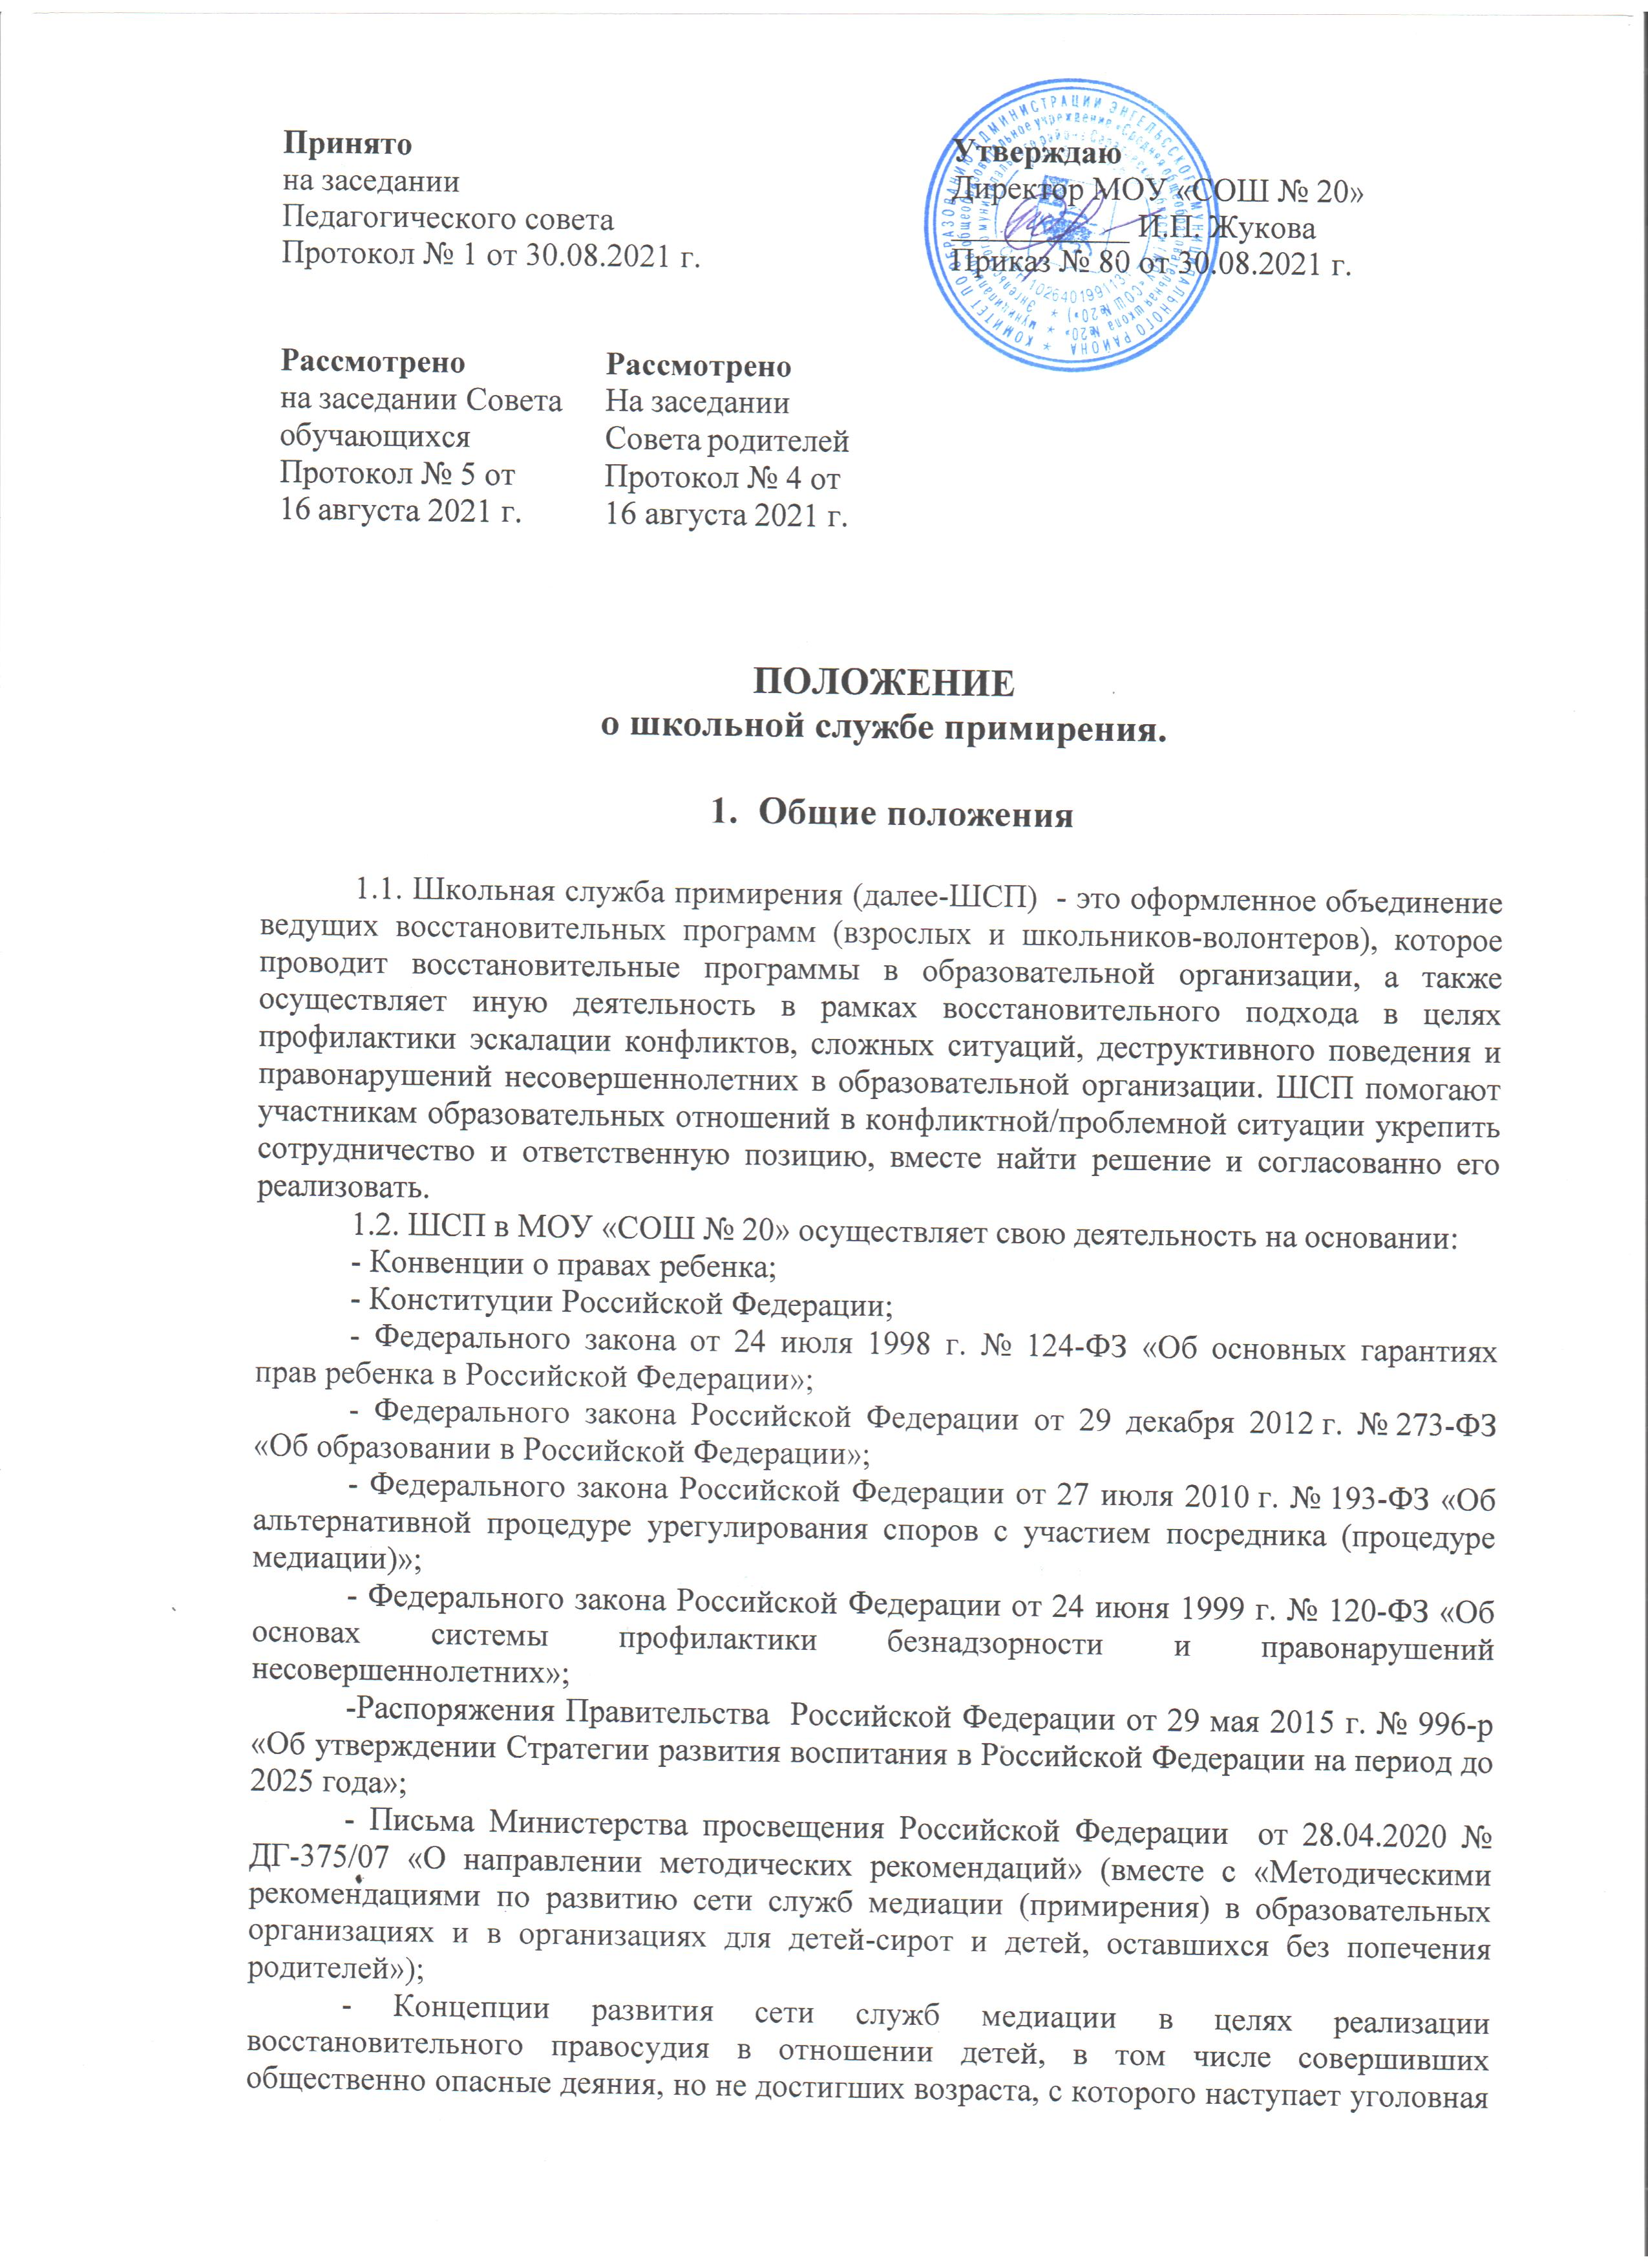

ответственность в Российской Федерации, до 2020 года, утвержденной распоряжением Правительства Российской Федерации от 30 июля 2014 г. N 1430-р;
- Межведомственного плана комплексных мероприятий по реализации Концепции развития сети служб медиации в целях реализации восстановительного правосудия в отношении детей, в том числе совершивших общественно опасные деяния, но не достигших возраста, с которого наступает уголовная ответственность в Российской Федерации, до 2025 года.
Восстановительное правосудие - новый подход к отправлению правосудия, направленный прежде всего не на наказание виновного путем изоляции его от общества, а на восстановление материального, эмоционально-психологического (морального) и иного ущерба, нанесенного жертве, сообществу и обществу, на осознание и заглаживание вины, восстановление отношений, содействие реабилитации и ресоциализации правонарушителя;
восстановительный подход - использование в практической деятельности, в частности в профилактической и коррекционной работе с детьми и подростками, в том числе при разрешении споров и конфликтов и после совершения правонарушений, умений и навыков, направленных на всестороннее восстановление отношений, доверия, материального и морального ущерба;
медиация - способ разрешения споров мирным путем на основе выработки сторонами спора взаимоприемлемого решения при содействии нейтрального и независимого лица - медиатора;
медиативный подход - подход, основанный на принципах медиации, предполагающий владение навыками позитивного осознанного общения, создающими основу для предотвращения и (или) эффективного разрешения споров и конфликтов в повседневных условиях без проведения медиации как полноценной процедуры.

- Цели и задачи школьной службы примирения

Цели ШСП:
- разрешение конфликтных ситуаций;
- профилактика правонарушений и безнадзорности несовершеннолетних;
- нормализация взаимоотношений участников образовательных отношений на основе восстановительного подхода;
-содействие возмещению ущерба при совершении общественно опасных деяний несовершеннолетними;
Задачи ШСП:
1) организация деятельности на основе принципов проведения восстановительных программ;
2) снижение административных и ориентированных на наказание реакций на конфликты, нарушения дисциплины и правонарушения несовершеннолетних;
3) обеспечение доступности деятельности ШСП для всех участников образовательных отношений и приоритетное использование восстановительного способа разрешения конфликтов и криминальных ситуаций;
4) содействие формированию ценностей примирения у педагогов, представителей администрации образовательной организации, обучающихся, законных представителей и ближайшего социального окружения несовершеннолетнего;
5) поддержка деятельности существующих в образовательной организации форм управления и воспитания (родительские собрания, педагогические советы, методические объединения, классные часы и иные) на основе ценностей примирения.

- Ценности примирения:
3.1. принятие самими участниками конфликтной ситуации на себя ответственности по ее урегулированию, исключающей насилие и дальнейшее причинение вреда;
3.2. восстановление у участников конфликта способности понимать последствия ситуации для себя, своих родных, второй стороны;
3.3. прекращение взаимной вражды и нормализация отношений;
4.4. ответственность обидчика перед жертвой (если в ситуации был правонарушитель) состоит в заглаживании причиненного вреда (или принесенной обиды) насколько возможно силами самого нарушителя;
5.5.выход из состояния жертвы тех, кому были причинены вред, обида или несправедливость (если такие были в ситуации) за счет заглаживания обидчиком причиненного жертве вреда, и ответы на волнующие жертву вопросы со стороны обидчика и его близких
6.6.планирование сторонами конфликта их конкретных действий - кто и что именно будет делать, что позволит избежать повторения подобных ситуаций в дальнейшем и не допустить клеймения и отвержения кого-либо из участников;
7.7.помощь близких и уважаемых сторонами конфликта людей в актуализации нравственных ориентиров и ценностей, поддержка ими позитивных изменений и выполнение заключенного примирительного договора (плана).

- Порядок формирования школьной службы примирения

4.1. В состав ШСП входят заместитель директора по учебно-воспитательной работе, педагог-психолог, социальный педагог, педагоги школы, школьники-волонтеры 7-11 классов, прошедшие обучение проведению примирительных программ.
4.2. Состав ШСП утверждается приказом директора МОУ «СОШ № 20».
4.3. Куратором ШСП назначается социальный педагог или педагог-психолог, или иной педагогический работник школы, прошедший специализированное обучение программе повышения квалификации «Школьная служба примирения» (72 часа), на которого возлагаются обязанности по руководству и развитию ШСП.
4.4. В деятельности ШСП могут принимать участие представители родительского сообщества.

- Порядок работы школьной службы примирения

5.1.В основе деятельности ШСП лежит:
- разрешение разнообразных и разнонаправленных конфликтов, возникающих в школе, проведение просветительской работы среди участников образовательных отношений;
- предотвращение конфликтов, препятствование их эскалации;
- использование медиативного и восстановительного подходов в рамках работы по профилактике правонарушений несовершеннолетних;
- использование медиативного и восстановительного подходов по воспитанию культуры конструктивного поведения в конфликтной ситуации и созданию условий для выбора ненасильственных стратегий поведения в ситуациях напряжения и стресса;
5.2. ШСП получает информацию о случаях конфликтного или криминального характера от педагогов, учащихся, администрации школы, членов ШСП, родителей (законных представителей), которые фиксируются в журнале учета обращений.
5.3. Куратор и специалисты ШСП принимают решение о возможности или невозможности примирительной программы в каждом конкретном случае самостоятельно, а также выбирают формы деятельности и организации примирительной программы, назначают ответственных за проведение. При необходимости о принятом решении информируются должностные лица школы.
5.3. Процедура медиации или примирительная программа начинается в случае согласия конфликтующих сторон на участие в данной программе. Если действия одной или обеих сторон могут быть квалифицированы как правонарушение для проведения программы также необходимо согласие родителей.
5.4. Переговоры с родителями и должностными лицами проводит куратор ШСП.
5.5. В случае если конфликтующие стороны не достигли возраста 10 лет, примирительная программа проводится с согласия классного руководителя.
5.6. Медиативные и восстановительные практики не могут проводиться по фактам правонарушений, связанных с употреблением наркотиков и крайними проявлениями жестокости.
5.7. ШСП самостоятельно определяет сроки и этапы проведения медиативной программы в каждом отдельном случае.
5.8. В случае, если в ходе медиации конфликтующие стороны пришли к соглашению, достигнутые результаты могут фиксироваться в договоренностях сторон.
5.9. При необходимости ШСП передает копию соглашения администрации школы.
5.10. ШСП осуществляет контроль за выполнение обязательств, взятых на себя в договоренностях сторон, но не несет ответственность за их выполнение. При возникновении проблем в выполнении обязательств, СШМ помогает сторонам осознать причины трудностей и пути их преодоления.

- Деятельность ШСП осуществляется с учетом:
6.1. нейтрального отношения ведущего и самостоятельного нахождения решения самими участниками ситуации. Ведущий не может побуждать стороны к принятию того или иного решения по существу конфликта. Ведущий не является защитником, советчиком или обвинителем для какой-либо из сторон, не выносит решения и в равной степени поддерживает действия участников, направленные на урегулирование ситуации в рамках восстановительного подхода и ценностей примирения;
6.2. добровольного участия в восстановительной программе. Допускается направление участников ситуации на предварительную встречу, но итоговое решение об участии в общей встрече люди принимают добровольно;
6.3. конфиденциальности восстановительной программы - за ее пределы выносится только то, на что стороны дали свое согласие (договор, соглашение, план действий по решению конфликта и иные договоренности);
6.4. информированности сторон ведущим восстановительной программы о сути программы, ее процессе и возможных последствиях;
6.5. ответственного отношения сторон за результат, а ведущего - за организацию процесса и за безопасность участников на встрече;
6.6. заглаживание вреда - при совершении общественно опасных деяний ответственность состоит, в том числе, в заглаживании причиненного вреда.

- Организация деятельности школьной службы примирения

7.1. Службе примирения по согласованию с администрацией школы предоставляется помещение для сборов и проведения примирительных программ, также возможность использовать иные ресурсы, такие как оборудование: оргтехнику, канцелярские принадлежности, средства информации и другие.
7.2. Администрация школы поддерживает обращения участников образовательных отношений в ШСП, а также содействует освоению ими навыков разрешения конфликтов.
7.3. Должностные лица оказывают ШСП содействие в распространении информации о деятельности службы.
7.4. В случае если проводилась медиация по факту, по которому возбуждено уголовное дело, администрация школы может ходатайствовать о приобщении к материалам дела договоренности сторон, а также иных документов в качестве материалов, характеризующих личность обвиняемого, подтверждающих добровольное возмещение имущественного ущерба и иные действия, направленные на заглаживание вреда, причиненного потерпевшему.

- Заключительные положения

8.1. Настоящее положение вступает в силу с момента утверждения.
8.2. Изменения в настоящее положение вносятся директором школы по предложению ШСП или органов школьного самоуправления.

